串联电抗器使用说明书
一、用途
电容器在补偿容性无功率的时候，往往会受到谐波电流、合闸涌流及操作过程电压的影响，造成电容损坏和功率因数降低，为此需要在电容器前端加装串联电抗器，用以抑制和吸收谐波、保护电容器，避免谐波电压电流及冲击电压电流影响，改善电能质量提高系统功率因数， 延长电容器使用寿命。
二、 结构特点
1.该电抗器分为三相和单相两种，均为铁心干式；
2.铁芯采用优质冷轧硅钢片，经高速冲床冲剪，具有毛刺小、规则均匀、叠片整齐优美，确保电抗器运行低温升低噪音的性能；
3.线圈采用优质绝缘导线，经专用机器绕制，具有平整度好，外型美观的优点；
4.电抗器在装配过程中，所有夹件经过防腐蚀处理，关键夹件采用无磁材料，并经预烘-真空浸漆-热烘固化这一流程，使电抗器线圈与铁芯牢固成一体，大大减少了运行时温升及噪声，有效提高了电抗器品质因数及减少谐波的效果；
5.电抗器外形尺寸参考标准柜体尺寸设计，体积小、接线方便，大大节约用户柜体成本投资。
三、 使用环境条件
1.海拔高度不超过2000米；
2.运行环境温度-25℃至+45℃，相对湿度不超过90%；
3.周围无有害气体，无易燃易爆物品；
4.周围环境应有良好的通风条件，如装在柜内，应加装通风设备。
四、 性能参数
1.可用于0.4KV、0.45KV、0.48KV、0.525KV、0.66KV、0.69KV，1.14KV；
2.电抗率的种类：1%、4.5%、5.6%，6%，7%，12%，13.8%,14%；
3.耐压等级为：5KV/min ,绝缘等级：B级、F级，H级，噪声≤30dB，过载能力≤1.35倍以内
连续行；
五、型号说明
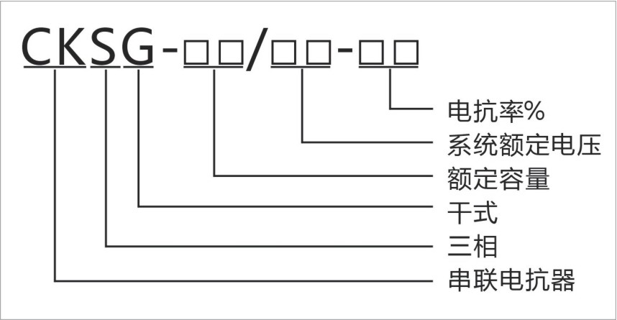
除以上常规产品外，可根据客户特殊要求订制非标产品。

